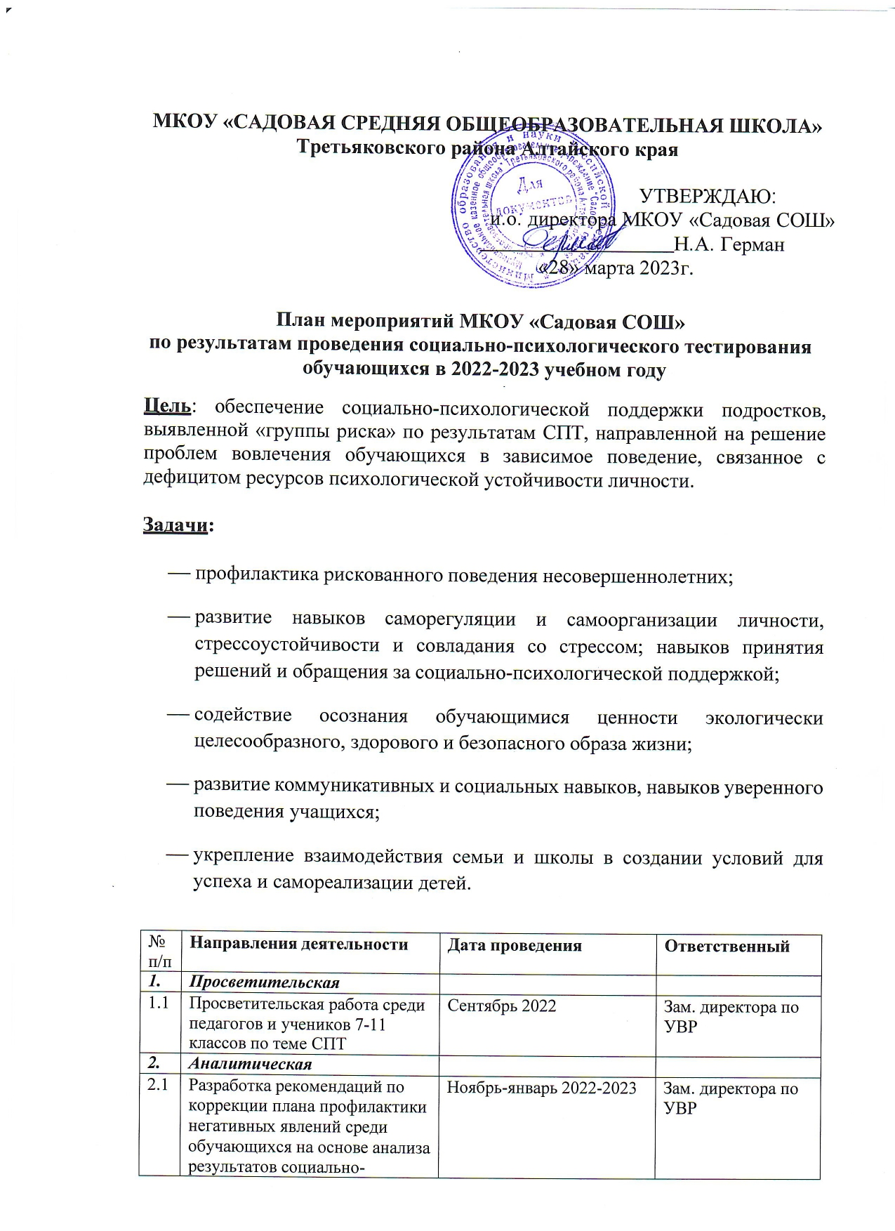

|  |  |  |  |
| --- | --- | --- | --- |
|  | психологического тестирования. (общий по организации и по  классам/группам) |  | классные  руководители |
| 2.2 | Подготовка анализа динамики изменений в группе риска | Апрель-май 2023 | Зам. директора по УВР, классные  руководители |
| ***3.*** | ***Информационно- профилактическая деятельность*** |  |  |
| 3.1 | Классный час на тему:  «Профилактика табакокурения» 7-11 класс | Декабрь 2022 | классные  руководители |
| 3.2 | Тренинг в 7-11 классах на тему:  «Профилактика употребления ПАВ» | Январь 2023 | Зам. директора по УВР |
| 3.3 | Тренинг с учащимися 7-11  классов «Я люблю тебя, жизнь». | Март 2023 | классные  руководители |
| 3.4 | Просмотр фильма общественной российской организации  «Общее дело»  «Четыре ключа к твоей победе» (с последующим обсуждением) 7-11 класс | Апрель 2023 | классные  руководители |
| 3.5 | Интерактивное занятие  «Наркотики. Секреты манипуляции» | Май 2023 | Зам. директора по УВР |
| 3.6 | Размещение информации на школьном сайте | В течение года | Технический специалист |
| 3.7 | Разработка памяток и буклетов на заданную тематику | В течение года | Зам. директора по УВР |
| 3.8 | Организация встреч с инспектором ОДН, специалистами служб и ведомств системы профилактики  Беседы по предупреждению рискованного поведения | Во время месячников, декад профилактики | Зам. директора по УВР |

|  |  |  |  |
| --- | --- | --- | --- |
|  | несовершеннолетних (5-11  классы) |  |  |
| ***4.*** | ***Информационно- просветительская***  ***деятельность с родителями*** |  |  |
| 4.1 | Выступление на родительских собраниях в 7-11 классах на тему:  «Профилактика употребления ПАВ». | Январь-февраль 2023 | классные  руководители |
| 4.2 | Индивидуальные консультации родителей по итогам  социально-психологического тестирования | В течение года, по запросу | Зам. директора по УВР |
| 4.3 | Распространение памяток, размещение информации на сайте школы | В течение года | классные  руководители, технический специалист |
| ***5.*** | ***Информационно- просветительская деятельность с педагогами*** |  |  |
| 5.1 | Информирование о результатах социально-психологического тестирования (по  образовательной организации в целом/ по классам) | Ноябрь 2022 | Зам. директора по УВР, |
| 5.2 | Предоставление рекомендаций классным руководителям по  коррекции плана профилактики негативных явлений среди  обучающихся в классе | Декабрь 2022, по запросу | Зам. директора по УВР |
| 5.3 | Формирование представлений о компонентах безопасной образовательной среды, правилах психолого- педагогического общения с обучающимися, рисках  отклоняющегося поведения.  Выступление на пед.совете/МО классных руководителей. | Февраль 2023 | Зам. директора по УВР |
| 5.4 | Индивидуальное  консультирование педагогов | В течение года, по запросу | Зам. директора по УВР |
| ***6.*** | ***Коррекционно-развивающая деятельность*** |  |  |
| 6.1 | Проведение групповых и индивидуальных  коррекционно-развивающих занятий с учащимися «группы риска» по | Декабрь 2022-май 2023 | Зам. директора по УВР |

|  |  |  |  |
| --- | --- | --- | --- |
|  | коррекции психологических факторов отклоняющегося поведения |  |  |
| 6.2 | Коррекция социально- психологических условий обучения: работа школьной службы медиации. | В течение года | Зам. директора по УВР |
| 6.3 | Индивидуальные консультации с обучающимися по результатам социально- психологического тестирования | Ноябрь 2022-май 2023, по запросу | Зам. директора по УВР |
| 6.4 | Диагностика уровня тревожности. Обучающиеся  7-11 классов | Декабрь 2022 – январь 2023, по запросу | Зам. директора по УВР |
| 6.5 | Беседы с детьми «группы риска»  7-11 классы | В течение года, по запросу и по результатам диагностики | Зам. директора по УВР,классные руководители |
| ***7.*** | ***Мониторинг (оценочно- диагностическая***  ***деятельность)*** |  |  |
| 7.1 | Углубленная диагностика обучающихся «группы риска» на выявление склонности к  аддиктивному поведению. | Декабрь 2022, май 2023 | Зам. директора по УВР |